四
苏东坡

北宋大文豪苏东坡到大相国寺拜访他的好友佛印和尚,恰值佛印外出,苏东坡就在禅房住下,无意中看到了禅房墙壁上留有一首佛印题的诗,其诗云:
“酒色财气四堵墙,人人都在里面藏。谁能跳出圈外头,不活百岁寿也长。”
苏东坡看后,另有所思,就提起笔来在佛印的诗旁边附和了一首,他写的是:
“饮酒不醉是英豪,恋色不迷最为高;不义之财不可取,有气不生气自消。”
写完后,苏东坡次日就离去了。又一日,宋神宗赵顼(xū)在王安石的陪同下,来到大相国寺游览,他们看到了佛印和苏东坡的题诗,感到颇有趣,神宗就对王安石说:“爱卿,你何不和一首?”王安石何等高才,他随即应命,挥毫泼墨,写道:
“无酒不成礼仪,无色路断人稀,无财民不奋发,无气国无生机。”

（总89期）
2016年12月22日

广丰区人民医院院徽
院徽是一个医院形象识别的重要标志，集中展示一个医院的特色、理念和精神追求，是医院文化建设的重要组成部分，院徽对于提升医院整体形象，营造和谐的医院文化氛围具有重要意义。

承载医院全体员工智慧之源， 充分体现医院文化的沉淀，代表医院形象和服务宗旨意义的广丰区人民 医院院徽正式产生了！这是我院文化建设的一件有意义的事情，值得庆 祝！

随着医院近年来的快速发 展，为加强医院对外宣传，进一步展示我院的形象和影响力，在 院领导的指导下，11月初，我院办公室组织设计了多款代表医 院形象和服务宗旨的院徽样式，在广泛征集了全体员工意见的基础上， 经过多次的修改完善，并经医院党政联席会议审议通过，最终确定了 广丰区人民医院院徽标志（见图示）。
医院工作动态

◎10月9日，医院离退休老干部举办庆祝重阳节书画展览。
◎10月12日，市第三轮二级综合医院创评工作督导组对我院创评工作进行督导，现场指导我院创评工作并召开了反馈会。
◎10月20日上午， 为了贯彻落实全省统一部署开展“扶贫日”大型义诊活动，区人民医院成立了一支医疗志愿服务队，到帮扶联系点沙田镇沙田村开展“送医送药送健康”活动。
◎11月10日，中国初级卫生保健基金会，农工党江西省委、市委向我院捐赠检验设备仪式隆重举行。
◎11月28日下午，我院特邀市人民医院质控科陈丽霞主任讲授质量管理课程。
◎12月21日，上海心血管专家亲临我院进行义诊及学术讲座。

院徽图案设计说明
特点：简洁明快、美观大方、便于记忆，体现我院以病人为中心的理念，围绕厚德仁医，严谨求实的工作作风创新设计。
组成：具体是由医术妙手、爱心、十字、麦穗和建院时间、医院名称等组成：
1．双手托起爱心：代表了我们医术妙手，以精湛的技术、优质的服务，医护人员的爱心呵护，造福社会；绿色是国际化的环保、生命的象征，也标志着医院急救绿色通。
2．十字：代表医疗机构的特定标志。
3．麦穗：象征着顽强的生命力，展现医院事业蒸蒸日上，生机勃勃。
4．院徽中“1928”字样代表我院诞生于上个世纪之初。
5．医院名称：表明了医院的身份名称。

通讯员：周浩勇
主编：诸美琴 编校：周晓波
肠镜检查的必要性

肠镜检查是经肛门将肠镜循腔插至回盲部，从黏膜侧观察结肠病变的检查方法。是诊断大肠粘膜病变的最佳选择，它通过安装于肠镜前端的电子摄像探头将结肠粘膜的图像传输于
我们是开心老汉
披着晨光走在路上
岁月啊，请你把脚步放缓
听我把心中琵琶轻弹
汗水浸透了生命前半
少年也曾放飞五彩梦想
往事如烟，胸怀坦荡
世事沉浮，沧桑看惯
我们是开心老汉
和着暮鼓走在路上
健康把我们召唤
跑跑走走，说说笑笑
生命在笑语中延长
开心老汉啊
正把逝去的青春唤回
让夕阳美景常在
开心老汉之歌
电子计算机处理中心，后显示于监视屏幕上，可观察到大肠粘膜的微小
变化。
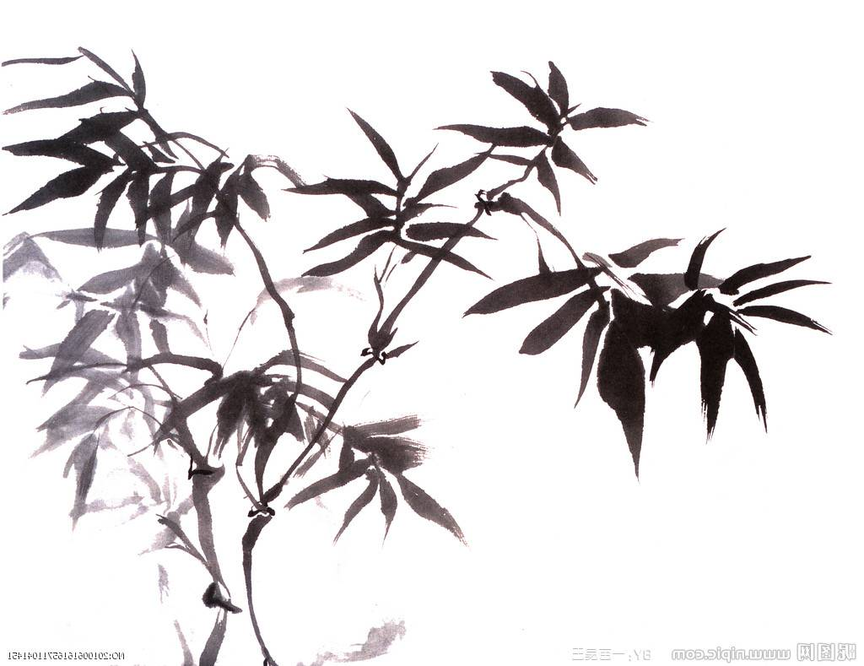
肿瘤筛查工作的目的，是在可以治疗和治愈的阶段筛检出癌及癌前病变，也就是说筛查的目的是早期发现肿瘤，降低由于肿瘤发展造成的治疗延误，即“早期发现、早期治疗”。
虽然不是所有的良性腺瘤性息肉都会进展至癌，但是大部
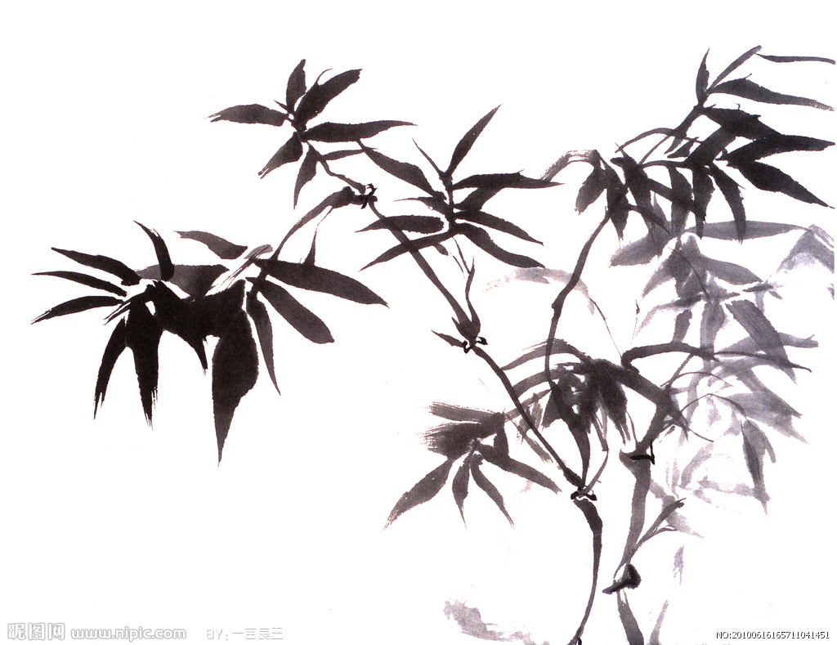
分结直肠癌起源于这些良性病变。而内镜检查作为一种侵入性检查方式，有一定的不适和并发症，因此有不少人畏惧这种检查，致使一些大肠病变甚至肿瘤不能早期确诊，而延误最佳治疗时机。但是肠镜检查是发现肠道肿瘤及癌前病变最简便、最安全、最有效的方法。美国及亚太地区大肠癌筛查共识是年超50岁者应进行一次肠镜筛查。美国目前建议50岁以上人群常规体检时要做结肠镜检查，如结肠息肉等可经结肠镜进行微创治疗，能大大降低结肠癌发病率，提高患者存活率及生活质量。
退休职工：王荣海

大肠癌的发病率在我国逐年上升，无症状的人定期肠镜筛查肠癌者极少，都是怕麻烦、怕痛苦，或者怕花钱。甚至曾经切除过息肉者也不定期复查，这种情况亟待改变。至少50岁应做第一次肠镜检查，若无异常，则以后每隔3-5年检查一次，若发现腺瘤性息肉应尽早摘除，术后每年复查一次。若父母或兄弟姐妹等直系亲属中有肠癌患者，则应该适时接受肠镜检查。
如果以下这些症状持续两周或两周以上，即应做肠镜检查：
1、排便习惯改变：最近经常腹泻或便秘；和以前相比，粪便形状改变或变细。
2、黏液血便：大便中带有鲜红或暗红色血液和黏液。
3、里急后重感：总是感觉大便没有排完，想排便却又排不出便。
4、持续性腹痛：疼痛部位多在中下腹部，程度轻重不一，多为隐痛或胀痛。
5、贫血经常伴随疲劳和无法解释的体重骤降。
6、大便隐血实验阳性或癌胚抗原指标持续升高。
胃镜室 何丽英

宋神宗大为赞赏,也乘兴题写了一首,他写的是:
“酒助礼乐社稷康,色育生灵重纲常;财足粮丰家国盛,气凝太极定阴阳。”
这是一组关于酒色财气的妙趣横生的组诗,由于作诗的人所处的立场和格局不同,对于同样的酒色财气四种事物也就产生了截然不同的评价。
佛印和尚的诗从证悟佛家之空性来谈,提倡完全和酒色财气相绝缘,出离世间,是佛家的出世思路,是内圣之法门。
苏东坡的诗强调对待酒色财气关键是把握一个度,中庸之道。是从儒家个人修身方面来谈,也属于内圣之法。
王安石和宋神宗则从酒色财气对国家社稷的正面作用方面来谈,肯定了酒色财气中所蕴含的积极因素,一个是贤相的眼界,一个是王者的格局。
这就是一人一道,认知不同,感受不同。
所以万事万物没有对错,只是我们的角度不同,结果不同!

这个时代变化很快，似乎每天都有新鲜的东西出现，影响着我们的生活。细细想来，大多是因为互联网带来的变化，而面对这些千奇百异的新生事物，我们已经习以为常。

首先是QQ、微信改变了很多人的交友方式,通过它可以联系到久未谋面的老友，结识远在千里的朋友。在这个E时代QQ、微信取代了纸质书信，我们人类之间的关系也就从纵向发展进入到横向发展，当我们的社交圈有了宽度同时也失去了深度，所以“陌生”这个词也就提的更加频繁，甚至在亲人之间！
然后是游戏，越来越多的手游网游，让很多很多的年轻人乐此不疲，不亦乐乎。他们无时无刻都在抱着手机，守着电脑，逃避现实的压力，一味的追求虚幻世界带来的快感。导致人跟手机电脑的距离近了，跟人之间的距离却疏远了。事实上,互联网无形中改变了我们身边很多人。
老年人养生五法

退休职工：顾锦霞
1.晨起一杯温水
老年人早起后喝一杯温开水可以改善整夜生理缺水的状态，使血液循环正常，有预防高血压、脑血栓和心肌梗塞等作用。
2.每天一个鸡蛋
鸡蛋能有效增加人体免疫，减少老年人心脏病。
3.每天一个苹果
苹果有降低血压和胆固醇的功效，适合各种体质老年人食用。
4.每天一杯牛奶
有研究表明：每天喝500毫升牛奶的人，中风发病率仅为不喝牛奶的一半，同时牛奶中的成分还能增强人体免疫力。
5.晚餐一杯葡萄酒
每天只要适量饮用葡萄酒，患心血管及心脏病的机率可降低50%，葡萄酒有利于血管扩张，避免血栓的形成。
我突然想起了一位老师的话：“人生最痛苦的事莫过于两件事，一是有人教的时候自己不想学，二是想学的时候没有人教！”很有趣的事情是，在这个资源共享，信息爆炸的互联网社会里，很多人是自己不想学习的。没有人知道的信息会比百度、谷歌多的，机会就摆在眼前，很多人却看不到希望。不想去珍惜，互联网的出现抹平了人们之间对信息掌握的差异，或者说在一定程度上让大家变得平等了。
但是很多人却选择消极和放弃。沉浮在无休止的游戏和喋喋不休的闲聊，或者其它的跟网络有关的消遣。
网络里有太多负面的、消极的东西，淹没了很多我们真正需要的信息。人们总是被一些无良网络媒体充满噱头的标题吸引住，乐此不疲地去浏览那些花边新闻、奇闻异事。人生观、价值观在不断地被这些负面信息侵蚀。
如果网络能真正的实现净化该有多好！让我们寻找信息更加的便捷有效。
我想说的是:现在是一个信息爆炸的社会,如果你不懂得过滤信息,那将是非常痛苦的事情.努力的付出,但得不到任何的回报.有时,我们要反思，看看自己通过互联网得到了什么，失去了什么。
总务科：潘思思


了解宇宙，我们才知道什么才是久远；了解宇宙，才知道我们的渺小。空旷而辽阔的地球连宇宙中一粒尘埃都算不上，但就是这样一个普通不过的星球，却以无以伦比的努力，经过几十亿年的进化，到处生机勃勃。高山上，是郁郁葱葱的树木；大海里更有多彩的生命！
在空旷的宇宙中，我们显得很孤独，有时候，我常常对着繁星点点的夜空发呆，思索着天空中是否有着我们一样的生命也在默默的注视着同样的一片天空？
因为孤独，我们古代想象出了月亮里的嫦娥与玉兔的神话；因为孤独，火星探测器对火星哪怕是一块象形石头都欣喜不已，对上面一点水的痕迹都仔细研究。很难想象，如果某个星球上有一株在我们地球上毫不起眼的树苗，或者发现了一个单细胞微生物，人类有怎样的惊喜？
原来，在宇宙中，生命如此稀有，因为稀有，显得如此高贵！花鸟草虫，点缀着我们的生活，地上搬家的小蚂蚁，春天枝头鸣唱的鸟儿，海里游来游去的小鱼儿，只会出现在我们的星球。我们有什么理由不珍惜地球上的一切呢？为什么不对生命充满敬畏？我忽然明白了佛教中的众生平等，原来是宇宙观的大智慧！但人类很矛盾，很愚蠢，我们不断寻找系外生命的同时，却为了利益在互相屠杀，叙利亚海滩上遇难的小男孩的尸体，震撼着我们每个人的心灵！
敬畏生命
美丽的地球，是宇宙的一个奇迹，我们对生命的敬畏，才能让我们打开善念之门，人类会走的更高，更远，生命才更有意义！也只有我们拥有对于生命的敬畏之心时，世界才会在我们面前呈现出它的无限生机，我们才会时时处处感受到生命的高贵与美丽！
通讯员：杨礼强
迎接二甲评审 护理工作系列报道（四）
第四季度的护理工作，以市第三轮医院评审督导为契机，以督导中存在的问题为抓手，查漏补缺，扎实落实评审的各项要求，逐步建立起完善的常态化护理管理机制，具体措施如下：
一、进一步完善及落实护理制度、常规及流程
深彻理解新医学模式下全新的护理质量管理理念，将管理者终末式的监控行为转变为一线护士提供指导、指引、培训等服务行为，而护理制度、常规及流程是护理人员在从事护理工作中的行为准则，是护理工作的指引，为此护理部新增了护理工作首问负责制、输液安全管理制度等11项工作制度；修订了护理投诉管理制度、跌倒/坠床患者的预防管理制度，并对新增及修订的制度进行了培训及考核。
二、加强优质护理内涵建设，体现个性化、专业化、精准化的优质护理
为推进优质护理服务工作，提高年轻护士健康宣教能力，掌握健康教育的方式和内容，护理部于10月份举行了健康教育演示活动，由各科室抽一名护理员及低年资护士进行健康教育演示，再由高年资护士补充，演示结束后，护理部、护士长对演示的内容进行分析、点评指出不足。健康教育的演示促进了科室间护理人员健康教育知识的学习及交流，充分体现了临床护理服务专科特点，丰富了服务内涵，满足了患者对疾病知识的需求。
三、不断更新护理管理理念，努力提高护理质量
持续质量改进是护理质量管理中的一个永恒目标，为了更加完善护理质量管理组织体系，保证对护理质量达到连续、动态监测的效果，充分发挥护理部—护士长二级护理质控网，护理部明确了护理质量管理流程，对各科室护士长、质控员进行质控相关知识的培训，提高了护士长、质控员发现问题的能力，并能合理运用质量管理工具以护理质量与安全结果进行质量分析和总结。
四、加大护理记录质控力度，提高护理病历书写质量
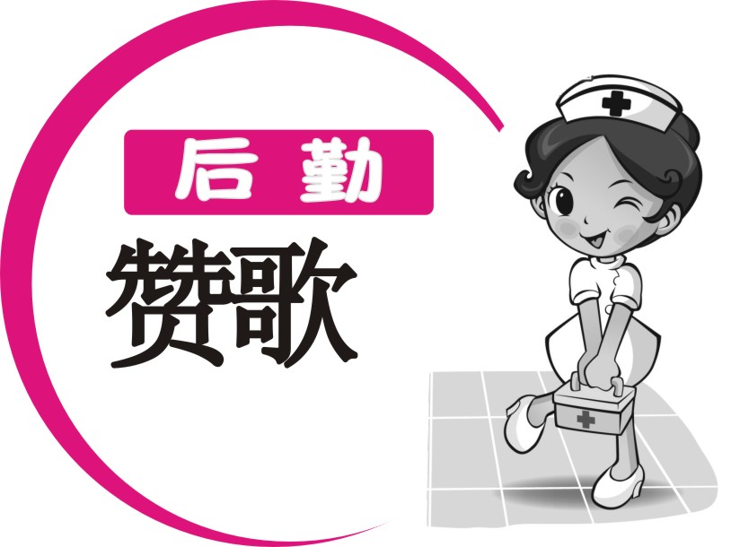
根据督导组检查反馈的入院护理评估、护理记录缺乏连续性等问题，护理部加大了护理记录质控力度，每科每月抽查3份危重病人的护理记录，重点检查记录内容的真实性、连续性、客观性、医嘱及护理常规等制度情况情况、安全护理措施、护理安全教育签字制度等方面的检查，通过对护理文书质量检查—分析—整改—反馈形式，护理记录书写质量有了整体提高，并能准确反映病人病情动态变化，护理措施得当，效果评价及时，内容详实。

通讯员：周晓波
因这样一群人
院里窗明几净
院外秩序井然
因这样一群人
职工精神抖擞
病患心中温暖
赞美你，后勤人！
你们是员工的保障
你们是病患的亲人
在巨大的荣耀前
你们甘作绿叶
日复一日
年复一年
用手描绘后勤蓝图
用心谱写后勤赞歌
为你自豪，后勤人！
通过督导整改护理工作，促进了护理质量持续改进，更加明确了创评工作的思路、方向，为进一步完善各方面工作寻找到了落脚点，有力推动了迎评工作的深入开展。
通讯员：郑 麟

